韶关浈江2023年“丹霞英才”引育
数居全市第一

2023年，韶关市浈江区锚定《韶关新时代“百团千才万匠”人才工程实施意见》任务目标，结合《浈江区推动落实“百县千镇万村高质量发展工程”人才入县下乡十条措施》要求，聚焦广泛引进高层次创新创业人才、专业技术人才、青年人才和急需紧缺人才，积极谋划、联动推进、突出优势、精细服务，推进浈江区“丹霞英才计划”。强化引才为用工作理念，优化区域人才队伍结构，全区全年成功引进认定“青年人才”43人，认定人数全市排名第一；新增入选“专业技术人才”8人，入选人数全市排名第一，进一步提升了浈江区人才竞争力，推动区域人才高质量发展。
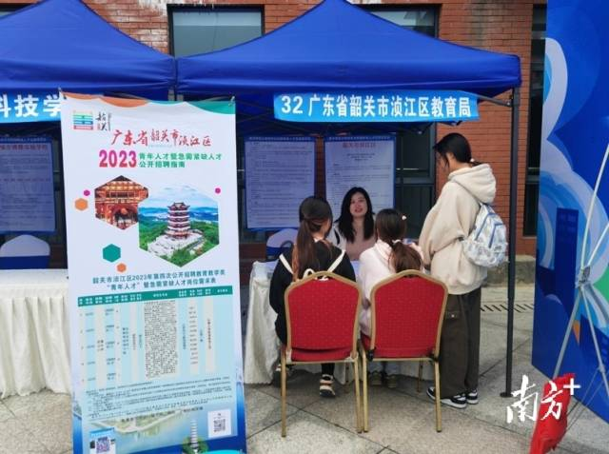青年人才校园招聘活动。
抓重点
上下联动协同推进
一年来，浈江区坚持党委统一领导，区委人才办牵头抓总，区人社局、区教育局、区工信局、区卫健局等部门各司其职、密切配合，按照“任务指标化、工作清单式”抓好“丹霞英才”引进培育。根据浈江区出台的《“风采优才·智汇浈江”人才工程实施意见》，由区人社局牵头组织“丹霞英才计划”申报工作。浈江区积极谋划，联合区委组织部印发了《浈江区青年人才招聘工作方案》，下达教育教学、医疗卫生、宣传文化、产业科技、企业经营管理等行业年度“青年人才”引进具体指标，明确各行业“青年人才”招聘对象、方法步骤和管理待遇等内容，成功申请“青年人才”专项招聘事业编制74人（教育教学类57人、卫生健康类17人），确保推进“青年人才”招聘见行动、见实效。
同时，浈江区建立2023年“丹霞英才计划”调度工作机制，每季度开展一次工作调度，不折不扣抓落实，调度情况作为季度工作完成情况的主要指标和年度人才工作考核重要参考指标。
强优势
把握招才引智主方向
浈江区积极走出去，通过开展“人社局长千企行”“送政策下企业”“高校毕业生企业招聘会”等方式，与辖区用人单位对接，积极宣传“丹霞英才计划”政策；浈江区紧扣校地联动，积极对接辖区韶关学院、韶关技师学校、南方技校等院校，重点指导符合条件的人才们有备参选，对学业背景好、专业功底深厚的人才进行跟踪服务；创新宣传手段，通过拍摄全区人才工作视频、制作展示宣传PPT、优化宣传手册、加强优秀人才代表经验分享等方式，增强宣传针对性，激发人才创新创业活力，发挥优秀人才示范带动作用。
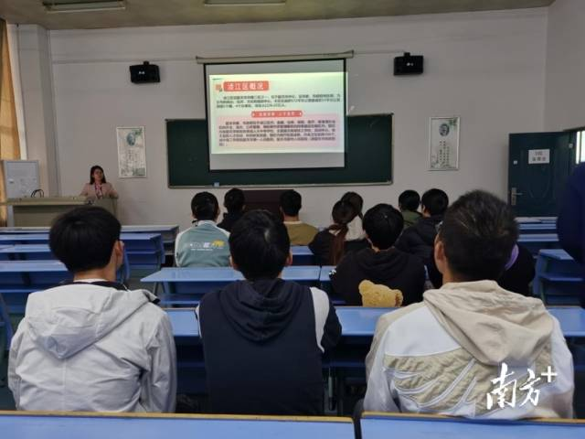青年人才校园招聘活动。
针对辖区教育资源优势，浈江区集中力量招聘教育教学类“青年人才”，共组织教育教学类“青年人才”招聘4场。围绕早、诚、准、抢“四重奏”，提前组建招聘宣讲小组分别赴广州大学、广西师范大学、贵州师范大学、江西师范大学、湖南师范大学开展校园招聘宣讲工作；积极利用社交媒体平台，发动学生“口口相传”扩大宣传覆盖面，精准对接各高校平台发布招聘信息，“点面结合”辐射多所高校校友群；做好招聘服务保障工作，以最大诚意敲“人才之门”，吸引更多意向来浈工作的优秀人才。2023年校园招聘共接待入场求职1054人，达成初步意向234人。截至目前已完成聘用手续40人，17人正在政审。
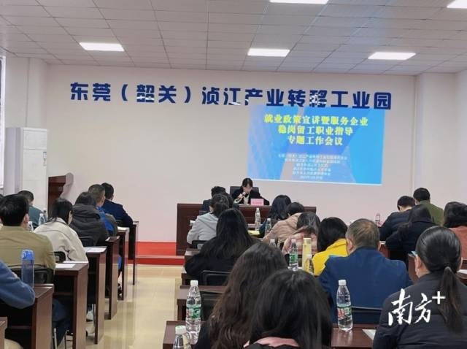服务企业人才。
浈江区人社局印发《浈江区关于报送青年人才认定资料的通知》，系统把关各行业青年人才申报资料。2023年，全区共通过认定备案“青年人才”43人，其中，教育教学类42人、产业科技类1人。组织参加3批次“专业技术人才”评选申报工作，全区共申报人才137人，共入选“专业技术人才”22人，其中2023年新增入选“专业技术人才”8人，入选人数居全市排名第一。
优服务
营造人才发展软环境
落实人才货币待遇，做好“丹霞英才”区级配套资金预算及资金支付；制定本地财政人才补贴政策，对2023年以来引进的硕士研究生及以上学历人才给予交通补助；推进人才公寓建设，为引进的“青年人才”提供了优质住房保障。针对重点引进的教育教学类“青年人才”，浈江区以“党建引领传匠心，青蓝相接铸辉煌”为主题，通过“党建引领，助力青年教师坚定理想信念”“规划先行，助力青年教师规划职业生涯”“专业引领，助力青年教师站稳讲台”“导师领路，助力青年教师专业成长”“薪火传承，讲好青年教师成长故事”等五项举措，大力实施“青蓝工程”，向新引进教师提出了“一年站稳讲台，三年独当一面，五年成为优秀教师，十年成为教学名师”发展目标规划，助力青年教师人才专业成长。
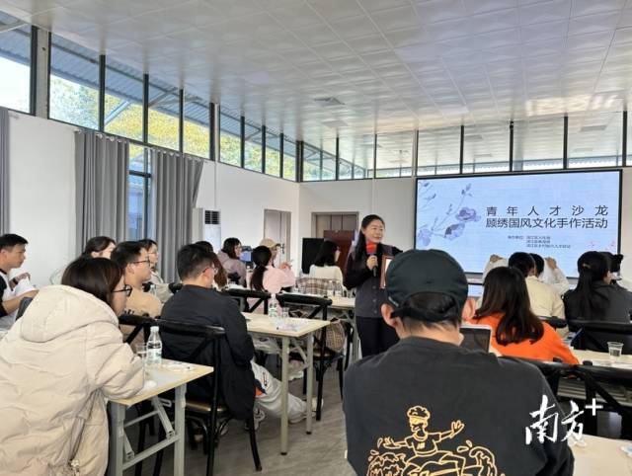青年人才顾绣国风文化手作活动。
不仅如此，浈江区还在“留才”上用真情。加强对人才的关心关爱，全面优化人才服务，积极开展百名人才深化服务行动，每季度联系辖区内丹霞英才卡持卡人，多方式多渠道收集办理各类人才诉求，人才满意度100%。充分发挥浈江区乡村振兴人才驿站引才聚才育才和服务人才的平台作用，提升引才聚智温度，开展了青年人才联谊、顾绣国风文化手作活动、“青蓝工程”师徒结对交流等内容丰富的人才活动，受到人才的一致好评，为全区经济高质量发展增添人才活力，营造了识才爱才敬才用才的良好氛围。

